Учреждение: ТОГБУ СОН «Центр социальных услуг для населения Староюрьевского района»

Всероссийский конкурс статей
«Золотое перо»

Номинация: «Специалист по работе с семьей: содержание и организация деятельности»

Автор: специалист Попова Надежда Михайловна

Староюрьево 2018
На базе ТОГБУ СОН «Центр социальных услуг для населения Староюрьевского района» существует услуга социального сопровождения семей, которая направлена на раннее выявление и предупреждение семейного неблагополучия, сохранение семьи для ребенка, повышение ее социального статуса; содействие семье с детьми в решении ее проблем и предотвращении семейного неблагополучия, преодолении трудностей воспитания путем оказания профессиональной консультативной, медицинской, психологической, педагогической, юридической и социальной помощи, не относящейся к социальным услугам; содействие семье с детьми в создании благоприятных условий развития и социализации детей; повышение качества социального обслуживания семей с детьми, уровня доступности предоставляемых им социальных услуг.
Мероприятия, осуществляемые в ходе организации работы специалиста по работе с семьей:
- выявление и учет семей с детьми, нуждающихся в социальной помощи;
- социальное сопровождение семей, профилактическая работа по предотвращению неблагополучия в семьях и детской безнадзорности;
- выявление несовершеннолетних, находящихся в социально опасном положении;
- оказание социально-консультативной, социально-правовой, социально-психологической и иных видов социальной помощи семьям с детьми;
- оказание помощи в оформлении документов, необходимых для предоставления мер социальной поддержки;
- взаимодействие с государственными органами и учреждениями, осуществляющими мероприятия по реализации деятельности по защите интересов семьи и детей. Центр социальных услуг тесно взаимодействует с Центром занятости населения, Староюрьевской ЦРБ, администрацией района, сельсоветами.
Основной объем общественной потребности в социальном обслуживании формируют граждане, которых можно отнести к группам социального риска (неполные, многодетные, асоциальные, малообеспеченные семьи, а также семьи с детьми-инвалидами и др.).
Семья – это автономное и достаточно закрытое образование. Семейное неблагополучие часто может оказаться скрытым от посторонних глаз, во всяком случае, в начальной стадии, когда взрослые члены семьи рассчитывают своими силами справиться с ситуацией, руководствуясь стремлением «не выносить сор из избы», не посвящать в свои проблемы не только посторонних, но даже и родственников. В результате, даже если семья обращается за помощью, это происходит с большим опозданием. В связи с этим определяется необходимость пересмотра традиционного подхода к организации работы с семьями:
- перехода от заявительного принципа предоставления помощи к выявительному;
- формирование системы ранней профилактики возникновения трудных жизненных ситуаций.
Работа с семей с детьми - вид государственной помощи, социального обслуживания, заключающийся в оказании при необходимости гражданам, в том числе родителям, опекунам, попечителям, иным законным представителям несовершеннолетних детей, содействия в предоставлении медицинской, психологической, педагогической, юридической, социальной помощи, не относящейся к социальным услугам, путем привлечения организаций, предоставляющих такую помощь, на основе межведомственного взаимодействия.
В процессе работы специалист обычно контактирует с семьей по месту ее проживания, в связи с этим происходят постоянные выезды в дома, где проживают семьи социального риска, оцениваются проблемы семьи. Это дает возможность организовать прямое наблюдение, оценить взаимодействие факторов, которые ведут к жестокому обращению с детьми, трудности в материальном положении, понять и помочь семье осознать свои потребности и сильные стороны. Необходимо присваивать более высокий уровень приоритетности действиям, которые вызывают наименьшие трудности у членов семьи. Если действия, осуществляемые на начальных этапах совместной работы, сравнительно несложны и играют важную роль для семьи, это повышает шансы на успех, усиливает мотивацию, заинтересованность и вовлеченность членов семьи. Установление приоритетов — это работа специалиста, который должен помочь семье решить, какие задачи необходимо решить в первую очередь, чтобы удовлетворить наиболее важные потребности или устранить наиболее серьезные проблемы.
Специалист является инициатором налаживания отношений с членами семьи, а затем поддерживает эти отношения на протяжении всего периода совместной работы. При этом специалист по работе с семьей:
1) убеждает членов семьи, что он намерен во всем вести себя честно и открыто, впоследствии подтверждая серьезность этих намерений в ходе общения;
2) объясняет членам семьи, что они будут напрямую вовлечены во все аспекты планирования и принятия решений, и что он ожидает от них самого активного участия в решении стоящих перед ними проблем. Это помогает членам семьи избавиться от ощущения, что они совершенно беспомощны и ничего не контролируют;
3) объясняет членам семьи, чем занимается центр социальных услуг, какие услуги оказывает. Это помогает членам семьи лучше понять, зачем и почему специалист осуществляет те или иные действия, это позволяет снять чувства неопределенности и возникающей на ее основе тревоги;
4) открыто и с пониманием подходит к выказываемым членами семьи гневу, фрустрации, враждебности и сопротивлению. Объясняет им, что это нормальная реакция и, как он надеется, со временем они успокоятся в достаточной степени для того, чтобы активно участвовать в совместной работе;
5) ведет себя так, чтобы члены семьи поверили в то, что он их уважает, что он надежен и компетентен, что его действительно беспокоят их проблемы;
6) демонстрирует свою способность понять трудности, с которыми пришлось столкнуться членам семьи, и выказывает им свое сочувствие и понимание.
При посещении семьи специалист: объясняет, кто он и какова цель визита, объясняет, что хорошего может получить семья от общения с ним, спрашивает, в какой помощи нуждается семья и готова ли она сотрудничать со специалистом центра социальных услуг. Необходимо помнить, что отказ семьи от сотрудничества не является окончательным, оставляется контактная информация о себе посредством вручения памяток с телефоном специалиста, чтобы члены семьи смогли в любой момент позвонить по любому интересующему их вопросу.
Налаживание контакта специалиста с членами семьи происходит не всегда легко. Выбор нейтральной темы для беседы: события общественной жизни, погода и т.п. Разговор ведется с такими оценками проблем и вопросов, с которыми нельзя не согласиться. Фиксирование общего, «схожести», совпадения в оценках («я тоже выращиваю георгины»). В разговорах на отвлеченную, но волнующую обоих собеседников тему, на время снимаются и различия в общественном положении, статусе. В дальнейшем именно это способствует сокращению дистанции. Чаще используются «мы», накапливаются «согласия» с собеседником на первоначальном этапе общения. Применяются навыки активного слушания. В лучшем случае проводятся беседы с каждым членом семьи.
Для дальнейшей работы, в предоставлении услуг, специалисту изначально необходимо определить, кто входит в состав семьи. Если попытаться сделать это самостоятельно, не задав соответствующих вопросов членам семьи, можно допустить ряд серьезных ошибок.
Термин «семья», как правило, применяется в отношении людей, связанных общим генетическим наследием, но не всегда. В состав семьи часто включаются дедушки, бабушки, дяди, тети, двоюродные братья и сестры, а также нередко близкие друзья семьи, крестные родители, которые становятся неотъемлемой частью семейного организма.
Лучший способ определить состав семьи и понять характер отношений между ее членами — задать открытые вопросы, например: «Кто входит в вашу семью? Кто из них вам ближе всех? Кто устанавливает правила в вашей семье? Чье мнение вы цените? К кому вы обращаетесь за помощью или советом?»
В Староюрьевском районе зарегистрированы и проживают 1468 семей имеющих детей. В них проживают 2050 детей. В год охват семей социальным сопровождением составляет в среднем 200 семей, что является 13,6% от количества семей имеющих детей проживающих на территории Староюрьевского района. Сопровождение семей с детьми осуществляется посредством:
- предоставления социальной помощи в виде материальной помощи либо в натуральной форме;
- оформления социальных выплат и льгот;
- выделения путевок (сертификатов) для отдыха и оздоровления несовершеннолетних;
- оформления компенсации оплаты за детский сад;
- предоставления ребенку бесплатного горячего питания в образовательном учреждении;
- получения справок для оформления льгот и пособий учащимся и студентам;
- помощи в трудоустройстве;
- определения детей в группу продленного дня, дошкольное учреждение;
-оформления несовершеннолетнего в библиотеку, различные секции, кружки, содействие в участии несовершеннолетних в спортивно-массовых мероприятиях;
- организация семейного досуга (поездки, праздники);
- получение бесплатной юридической помощи;
- обследования и лечения родителей, несовершеннолетнего у нарколога
Одной из основных направлений работы специалиста, является работа с многодетными семьями. Сегодня семье, а особенно многодетной, требуется социальная помощь и защита государства. Причем помощь не разовая, а постоянная. Нужна продуманная, взвешенная социальная работы с семьей. Целью социальной работы с многодетной семьей является улучшение ее благосостояния и обеспечение ее функционирования в интересах общества. Социальная работа с данной категорией семей предполагает: материальную поддержку; помощь в преодолении иждивенческих жизненных установок, в профориентации и трудоустройстве членов семьи; повышение уровня правовой грамотности, ознакомление с содержанием нормативно-правовых документов для получения декларированных льгот; минимизация чувства одиночества, забытости; обмен опытом организации внутрисемейной жизни; расширение круга общения; психолого-педагогическое просвещение.
Социальное сопровождение многодетной семьи базируется на глубоком знании специфики этой категории семей. В отношении многодетных семей, рассмотрев их нужды, необходимые виды социальной помощи и поддержки, выявляются такие проблемы, как: материальные; жилищно-бытовые; трудоустройство родителей; психолого-педагогические; в сфере образования детей; отдых детей. С целью решения вышеназванных проблем, оказывается психолого-педагогическая помощь и детям и родителям, ведется индивидуальное консультирование родителей, диагностическая работа, индивидуально-коррекционная и групповая работа с детьми. Центр организует взаимодействие между нуждающимися многодетными, с одной стороны, и, лицами и организациями, желающими оказать нуждающимся многодетным семьям материальную и иную поддержку, с другой стороны; организует рабочие группы по решению актуальных проблем многодетных семей и их взаимодействию с общественными структурами, органами власти; осуществляет благотворительную деятельность. Специалистом также определены приоритетные направления, по которым идет поиск новых и совершенствование уже апробированных форм работы с многодетными семьями.
Специалист в работе с многодетной семьей:
-знает нужды и потребности многодетных семей и лиц, проживающих в них;
- составляет план действий, не упуская из вида ни одной проблемы многодетной семьи;
- привлекает различные организации и службы, способные помочь многодетной семье (социальные, правоохранительные, юридические, здравоохранения, образования, а также местную администрацию и общественные организации, спонсоров).
Сегодня многодетность является скорее исключением из общего правила. Так на территории Староюрьевского района проживают в среднем 137 многодетных семей, что составляет 9 % от общей численности семей с детьми. В соответствии с Законом Тамбовской области от 26.05.2011 № 11-З «О социальной поддержке многодетных семей в Тамбовской области» многодетной семьей является семья, имеющая трех и более детей в возрасте до 18 лет. Многодетные семьи являются наименее обеспеченными, с низким среднемесячным доходом на одного члена семьи, что ведет к увеличению издержек на питание, одежду и т.д. В связи с этим организована работа по привлечению спонсорских средств на приобретение продуктов питания, молочных смесей, лекарственных препаратов. Заключено соглашение о сотрудничестве с Тамбовской региональной общественной организацией «Центром поддержки гражданских и общественных инициатив «Открытый мир», в соответствии с которым специалист Центра социальных услуг подает заявку на поставку благотворительного дара в виде одежды и обуви (не новой, но в хорошем состоянии) как для детей, так и для взрослых. Таким образом, за 2018 год 9 семей, находящихся в трудной жизненной ситуации, проживающих на территории Староюрьевского района, обеспечены одеждой и обувью.
Еще одним направлением в работе специалиста по работе с семьями ТОГБУ СОН «Центр социальных услуг для населения Староюрьевского района» является работа с семьями, имеющими детей-инвалидов. На территории района создана межведомственная комиссия по оказанию помощи детям с проблемами в развитии, с целью совершенствования работы. Основными задачами комиссии являются:
- организация работы по раннему выявлению детей с проблемами в развитии;
- координация деятельности на территории района по оказанию детям-инвалидам и детям с ограниченными возможностями здоровья психолого-педагогической и медико-социальной помощи.
Утвержден межведомственный комплексный план, согласно которому в мероприятия специалиста ТОГБУ СОН «Центр социальных услуг для населения Староюрьевского района» входят:
- участие в семинарах по вопросу организации и проведения социального сопровождения семей, воспитывающих детей-инвалидов;
- организация явки детей-инвалидов и родителей, воспитывающих детей-инвалидов, для участия в семинаре, по вопросу обучения их навыкам пользования техническими средствами реабилитации;
- участие в семинарах, совещаниях, «круглых столах», конференциях и других публичных мероприятиях по вопросам формирования доступной среды для инвалидов и детей-инвалидов;
- подготовка и размещение справочных материалов, включая информацию о телефонах «горячих линий» и службах экстренной помощи, в доступных для инвалидов местах;
- участие в проведении Дня инвалида, посещение семей, имеющих детей, на дому;
- организация подбора детей с ограниченными возможностями, детей-инвалидов, для отдыха и оздоровления в специализированных сменах, организованных на базах ТОГКУ СОН «Центр социальной помощи семье и детям «Жемчужина леса»;
- организация работы по приему семей, воспитывающих детей-инвалидов, на социальное обслуживание на дому;
- организация социального сопровождения семей с детьми-инвалидами и работы мобильных бригад.
При обследовании и дальнейшем посещении семей с детьми-инвалидами, доводится информация о возможности проведения социального сопровождения по предоставлению государственных услуг (разработаны памятки с контактными телефонами). Проводится консультирование по следующим вопросам: оказание государственной социальной помощи, спонсорской помощи; предоставлении субсидий на оплату жилого помещения и коммунальных услуг; о направление семьи с детьми для отдыха и оздоровления в специализированных сменах организованных на базах ТОГКУ СОН «Центр социальной помощи семье и детям «Жемчужина леса»; предоставление МСП по оплате коммунальных услуг; назначении ежемесячного пособия на детей-инвалидов и др.
За 2017 год ТОГБУ СОН «Центр социальных услуг для населения Староюрьевского района» предоставлены услуги 42 семьям, имеющим детей-инвалидов, в т.ч.:
- меры социальной поддержки по оплате за коммунальные услуги – 39 семей с детьми-инвалидами;
- ежемесячное пособие на ребенка – 11 детей-инвалидов;
- предоставление мер социальной поддержки многодетной семье, имеющей ребенка-инвалида - 7 семей;
- возмещение за приобретенное твердое топливо - 13 семьям;
- оказана помощь в оформлении пакета документов для оказания государственной социальной помощи - 3 семьи с ребенком-инвалидом;
- помощь в оформлении путевок для отдыха и оздоровления – 1 семья с ребенком-инвалидом (семейная путевка – мама с ребенком);
- предоставление субсидий на оплату жилого помещения и коммунальных услуг – 1 семья.
В 2017 году проводилось праздничное мероприятие, посвященное Дню инвалида, для семей, воспитывающих детей-инвалидов с участием МБОУ ДО «Центр детского и юношеского творчества». Праздник проведен на базе МБУК «Межпоселенческая библиотека Староюрьевского района». Организована развлекательная программа, в которую входили конкурсы, сценки, загадки, художественная самодеятельность. Для детей был накрыт праздничный стол со сладостями. Все участники по окончании мероприятия получили памятные подарки и заряд хорошего настроения и активно принимали участие в развлекательной программе. Это радостное событие, которое позволило детям отдохнуть, развлечься, и включило в себя особый вид деятельности – общение. Цель данного мероприятия - показать жителям Староюрьевского района заботу государства о детях-инвалидах. В этот день каждый должен почувствовать, что общество о нем помнит. Мероприятие проводилось в рамках соглашения о сотрудничестве и взаимодействии (соглашение прилагается). Специалистами центра были найдены спонсоры для приобретения памятных подарков и продуктов для чаепития.
Специалист, работающий с семьей, является координатором всей совокупности социальной деятельности, которая должна способствовать позитивному изменению семьи всеми возможными средствами.
Важной вехой в решении задач в работе с семьями, стало сотрудничество со спонсорскими организациями. Так центр сотрудничает с генеральным директором Рязанской топливной компании ООО «Универсум»,
который оказывает благотворительную помощь в приобретении лекарственных препаратов, абсорбирующего белья, молочных смесей и продуктов питания для семей, имеющих детей-инвалидов и семей, имеющих детей, находящихся в трудной жизненной ситуации. Центром ежемесячно выявляются семьи, нуждающиеся в данной помощи, и подает список для приобретения натуральной помощи. За 2017 год привлекались спонсорские средства на оказание помощи 46 семьям, находящимся в трудной жизненной ситуации. Ежегодно в преддверии Нового года специалистом центра социальных услуг вручаются сладкие новогодние подарки детям-инвалидам, приобретенные спонсором.
Специалист выступает посредником между семьей и обществом в оказании необходимой помощи. Данная работа возлагает на себя более широкие и специфические функции, чем обычная квалифицированная и в основном разовая или периодическая помощь, оказываемая родителям и детям, расширяет масштабы, возможности и содержание социальной работы с семьями, попавших в трудную жизненную ситуацию.
Грамотная организация оказания социальных услуг может укрепить большинство семей в такой степени, что они смогут самостоятельно заботиться о своих детях и обеспечивать их защиту.

Праздничное мероприятие, посвященное Дню инвалида
Праздничный стол со сладостями
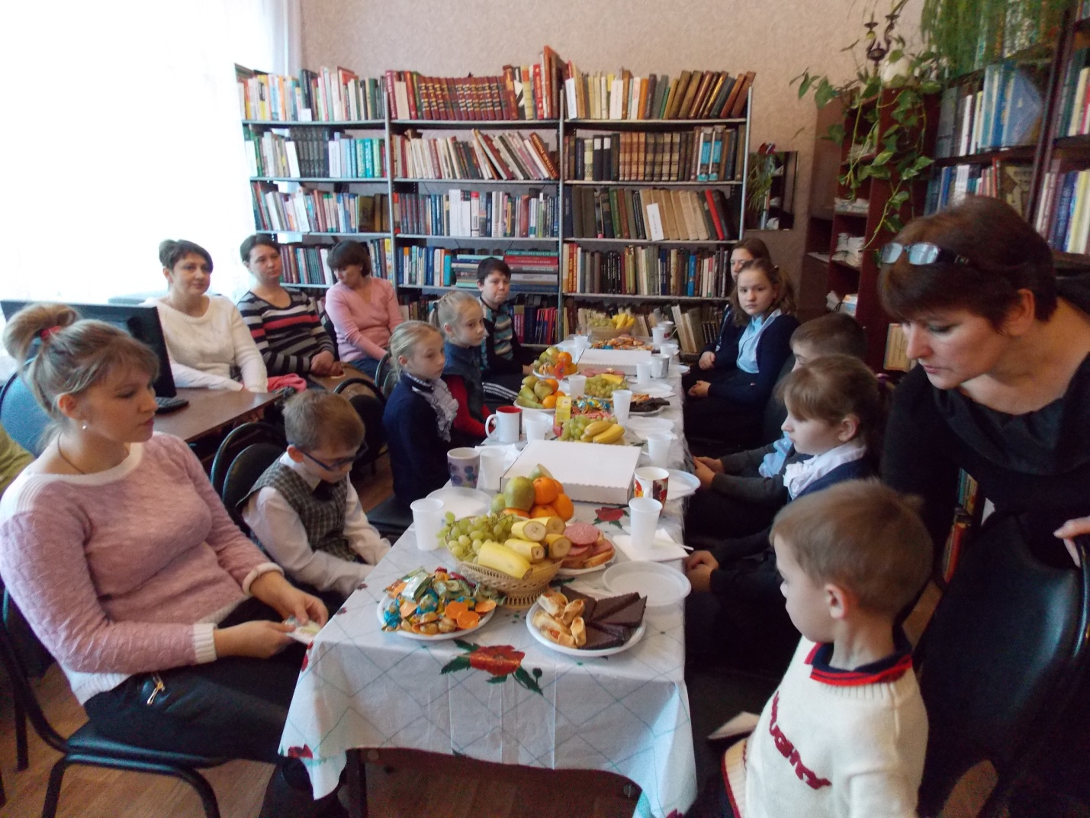

Праздничное мероприятие, посвященное Дню инвалида
Фото с памятными подарками

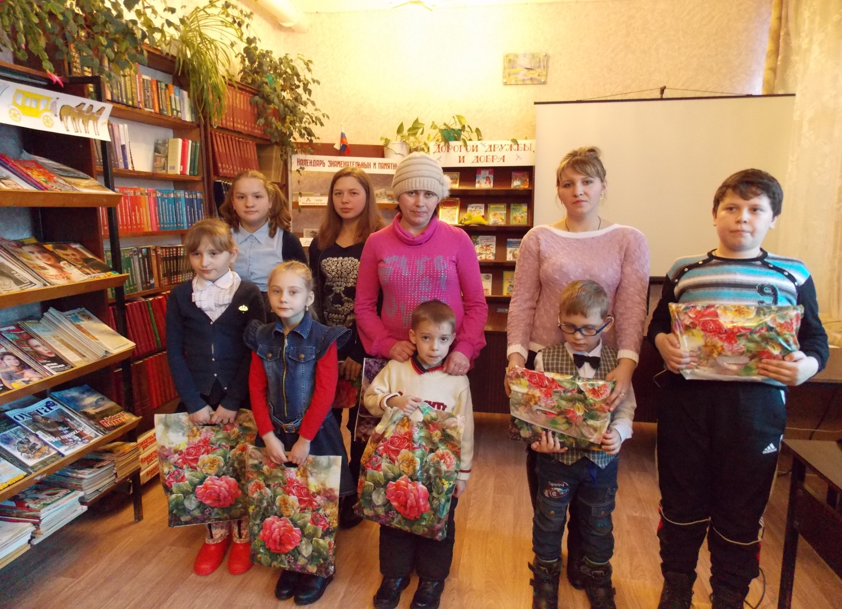

Сопровождение многодетной матери специалистом ТОГБУ СОН «Центр социальных услуг для населения Староюрьевского района» в МФЦ

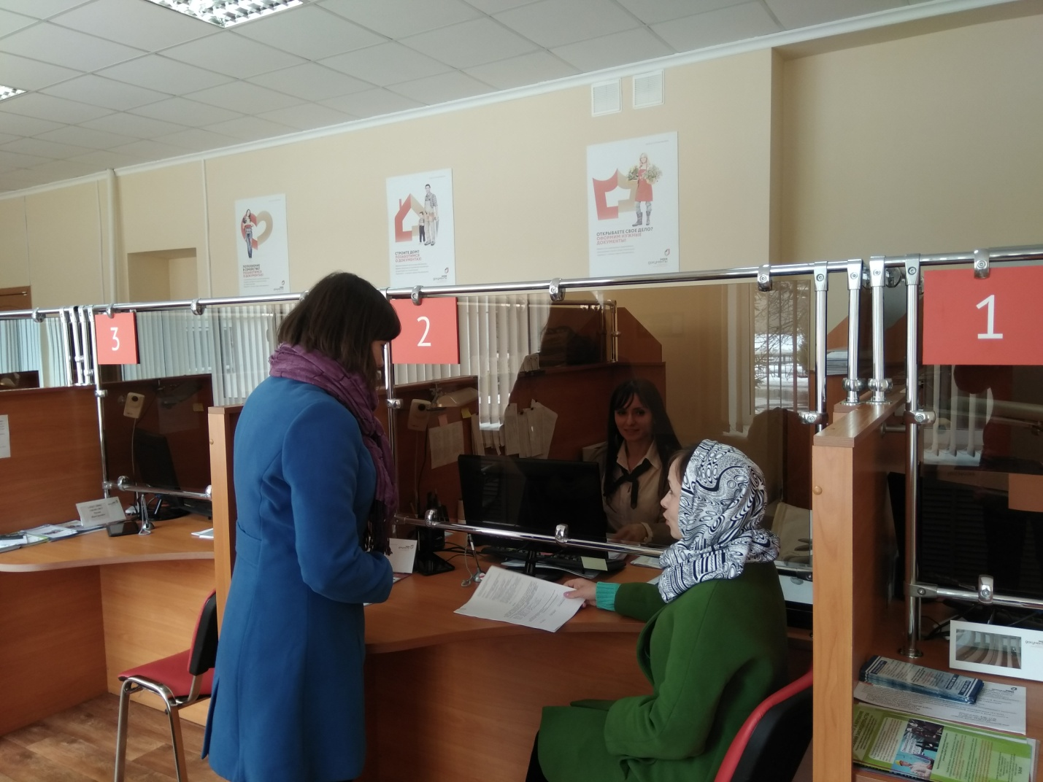

Посещение семьи специалистом ТОГБУ СОН «Центр социальных услуг для населения Староюрьевского района»

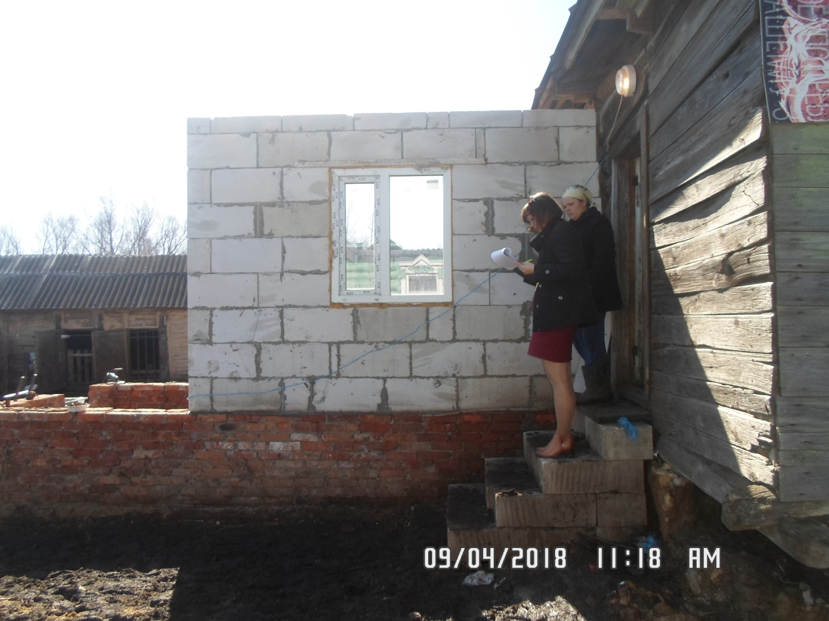

Карточка
учета семей с детьми-инвалидами

Ребенок-инвалид:__________________________________________________
( фамилия, имя, отчество ребенка)
Адрес проживания:_________________________________________________

Контактный телефон: ___________________________
Дата установления инвалидности:____________________________________
Причина инвалидности: ____________________________________________
Дата выдачи ИПР: _________________________________________________
Мероприятия рекомендованные ИПР:_________________________________
__________________________________________________________________
__________________________________________________________________
Состав семьи:
№ п/п | Фамилия, Имя Отчество | Родственные отношения по отношению к заявителю | Дата, месяц и год рождения | Социальное положение, отнесение к льготной категории | занятость | Основной источник дохода

Цель составления индивидуальной программы комплексной реабилитации семьи: ___________________________________________________________

ПАМЯТКА
Семья, имеющая на иждивении ребенка- инвалида имеет право на:

- меры социальной поддержки по оплате за жилое помещение, коммунальные услуги, твердое топливо и вывоз твердых и жидких бытовых отходов;
- субсидии по оплате за жилое помещение и коммунальные услуги;
- оформление ежемесячного пособия на детей-инвалидов (среднедушевой доход семьи не должен превышать величину прожиточного минимума, установленного в Тамбовской области);
- отдых и оздоровление детей-инвалидов (специализированные смены) в ТОГКУ СОН «Центр социальной помощи семье и детям «Жемчужина леса» и др.;
- санаторно-курортное лечение по медицинским показаниям (справка № 070/у-04) и бесплатный проезд на междугородном транспорте к месту лечения и обратно;
- обеспечение детей-инвалидов техническими средствами реабилитации (согласно индивидуальной программы реабилитации);
- социальное обслуживание на дому детей- инвалидов (бесплатно);
- государственную социальную помощь малоимущей семье, у которой по независящим от нее причинам среднедушевой доход ниже величины прожиточного минимума, установленного в Тамбовской области;
- предоставление дополнительного оплачиваемого отпуска в количестве 4 дней, для работающих родителей.
- льготный проезд в общественном, городском, пригородном и межмуниципальном автомобильном транспорте по талонам с 50-процентной скидкой для разовой поездки в т.ч. сопровождающим детей-инвалидов.
- бесплатная юридическая помощь, при обращении по вопросам, связанным с обеспечением и защитой прав и законных интересов детей-инвалидов
За оказанием вышеперечисленных государственных услуг обращаться по адресу: с.Староюрьево, ул. Советская, дом 91 ТОГБУ СОН «Центр социальных услуг для населения Староюрьевского района»
Контактное лицо по вопросу «Социальное сопровождение семей с детьми-инвалидами» специалист Попова Надежда Михайловна тел. 4-18-08, 89202339698

памятку получил___________________________________________
(дата) (подпись) (расшифровка)

ПАМЯТКА Меры социальной поддержки многодетной семьи
В соответствии с законом Тамбовской области от 26.05.2011 № 11-З «О социальной поддержке многодетных семей в Тамбовской области», постановлением администрации области от 21.12.2011 № 1832 «О предоставлении мер социальной поддержки многодетным семьям» многодетным семьям предоставляются следующие меры социальной поддержки:
- возмещение 30 процентов суммы платы за коммунальные услуги (услуги: водоснабжения и водоотведения, электроснабжения и газоснабжения, в том числе сжиженного газа в баллонах – в пределах нормативов потребления указанных услуг; центрального отопления – в пределах областного стандарта нормативной площади жилого помещения);
- денежная выплата на приобретение твердого топлива в сумме 11300 руб.;
- ежемесячное пособие в размере 397 рублей на каждого ребенка до достижения им возраста 18 лет;
- бесплатное обеспечение детей в возрасте до 6 лет необходимыми лекарственными препаратами для медицинского применения по рецептам на лекарственные препараты;
- бесплатное питание обучающимся в образовательных организациях детям или заменяющая его ежемесячная денежная выплата на питание;
- первоочередной прием детей в образовательную организацию, реализующую основную общеобразовательную программу дошкольного образования; предоставление 70-процентной скидки от оплаты за присмотр и уход за детьми в образовательных организациях, реализующих образовательную программу дошкольного образования;
- бесплатный проезд на внутригородском транспорте (кроме такси), в автобусах пригородных и внутрирайонных линий для обучающихся в общеобразовательных организациях, учебных заведений на основании справки общеобразовательной организации и заявления родителя. Документом, дающим право на бесплатный проезд, является единый проездной билет, который выдается один раз в год на период с 01 сентября текущего года по 31 августа последующего года;
- денежная выплата на приобретение школьной и спортивной формы для детей из многодетных семей производится один раз в три года на основании письменного заявления родителя и списков детей из многодетных семей, обучающихся в общеобразовательной организации, предоставляемыми данными организации;
- предоставление земельного участка для ведения личного подсобного хозяйства (индивидуального жилищного строительства, садоводства или огородничества);
- единовременная денежная выплата на приобретение или строительство жилого помещения при рождении одновременно трех и более детей в семье, или при повторном рождении в трехлетнем периоде одновременно двух или нескольких детей;
-областной материнский (семейный) капитал в размере 100 тысяч рублей на приобретение (строительство), газификацию жилого помещения, реконструкцию объекта индивидуального жилищного строительства при рождении ребенка 01 января 2012 года и позднее;
- субсидирование процентной ставки для возмещения расходов на развитие крестьянского (фермерского) хозяйства, по кредитам, полученным на приобретение строительных материалов и строительства жилья;
-единовременная выплата на приобретение крупного рогатого скота молочного направления предоставляется многодетной семье, имеющей пять и более несовершеннолетних детей, проживающей в сельской местности и не имеющей в своем подсобном хозяйстве скота;
-единовременное возмещение расходов за обучение (подготовку и переподготовку) членов многодетной семьи;
-бесплатное посещение членами многодетной семьи физкультурно-оздоровительных и спортивных сооружений, бассейнов, спортивных комплексов;
- бесплатное посещение один день в месяц музеев, расположенных на территории Тамбовской области;
- содействие в организации семейных детских групп на базе муниципальных образовательных организаций, реализующих основную общеобразовательную программу дошкольного образования;
- внеочередное обслуживание в железнодорожных и автобусных кассах;
- бесплатные путевки в организации отдыха детей и их оздоровления.
ПРИМЕЧАНИЕ: - Меры социальной поддержки имеют заявительный характер!!!
- Вы обязаны в письменном виде сообщить в наше учреждение о смене места жительства, изменении состава семьи, нахождении ребенка на полном государственном обеспечении, лишении родительских прав в отношении ребенка, в случае приобретения ребенком полной дееспособности (эмансипации)!!!
- В трехдневный срок после утраты семьей статуса «многодетная семья» необходимо сдать удостоверение многодетной матери (отца) в учреждение социального обслуживания!!!
Контактное лицо специалист Попова Надежда Михайловна тел.: раб. 4-18-08, сот. 89202339698

Получил (а) _____ __________ 2018 года __________________ ________________________
СОГЛАШЕНИЕ
о сотрудничестве и взаимодействии

с.Староюрьево «01» ноября 2017 г.

Тамбовское областное государственное бюджетное учреждение социального обслуживания населения «Центр социальных услуг для населения Староюрьевского района», именуемое в дальнейшем ЦСУ, в лице директора Чекановой Марины Михайловны, действующего на основании Устава, МБОУ ДО «Центр детского и юношеского творчества», именуемое в дальнейшем ЦДЮТ, в лице директора Беленовой Ирины Ивановны, действующего на основании Устава и МБУК «Межпоселенческая библиотека Староюрьевского района» в лице директора Шуваевой Ольги Анатольевны, действующего на основании Устава, заключили настоящее соглашение о нижеследующем:
- Предмет соглашения
Предметом настоящего Соглашения является сотрудничество в сфере культурного досуга граждан пожилого возраста, в т.ч. инвалидов, ветеранов и семей, имеющих детей, в т.ч. детей-инвалидов.
- Обязанности сторон
2.1. ЦСУ, ЦДЮТ, и МБУК «Межпоселенческая библиотека Староюрьевского района» осуществляют скоординированные действия по организации досуга граждан пожилого возраста, в т.ч. инвалидов, ветеранов и семей, имеющих детей, в т.ч. детей-инвалидов.
2.2. ЦСУ и МБУК «Межпоселенческая библиотека Староюрьевского района» организует мероприятия, посвященные памятным датам, праздничным дням.
2.3. ЦСУ информирует о проведении планируемых мероприятий, посвященных памятным датам, праздничным дням.
2.4. ЦСУ, ЦДЮТ и МБУК «Межпоселенческая библиотека Староюрьевского района» обмениваются имеющимися в их распоряжении информационными материалами.
2.5. ЦСУ, ЦДЮТ и МБУК «Межпоселенческая библиотека Староюрьевского района» налаживают связи с третьими лицами и информируют друг друга о результатах таких контактов.
2.6. ЦДЮТ и МБУК «Межпоселенческая библиотека Староюрьевского района» организует культурную программу для планируемых ЦСУ мероприятий.
3. Заключительные положения.
3.1. Настоящее соглашение составлено в трех экземплярах, имеющих одинаковую юридическую силу, по одному для каждой из сторон.
3.2. Настоящее соглашение не налагает на подписавшие его стороны ни финансовых, ни правовых обязательств.
3.2. Соглашение вступает в силу с момента подписания.
3.3. Соглашение вступает в силу с момента его подписания и действует до «01» ноября 2018г. В случае отсутствия письменного заявления одной из сторон Соглашения об отказе от Соглашения, оно считается продленным на следующий календарный год на прежних условиях. Количество продлений Соглашения неограниченно.

4. Подписи сторон

ТОГБУ СОН «Центр социальных услуг для населения Староюрьевского района»  Директор  ___________ М.М.Чеканова  (подпись)  МП | МБОУ ДО «Центр детского и юношеского творчества»  Директор  ___________ И.И.Беленова  (подпись)  МП | МБУК «Межпоселенческая библиотека Староюрьевского района»  Директор  ___________ О.А.Шуваева  (подпись)  МП

